

Московский дом национальностей  05 марта 2013 г., 16.00 | Τρίτη, 05 Μαρτίου 2013,  ώρα 16.00,  Οίκος Εθνοτήτων της Μόσχας
Презентация книги И.М.Смилянской, М.Б.Велижева и Е.Б.Смилянской
«Россия в Средиземноморье. Архипелагская экспедиция Екатерины Великой» (М.: издательство Индрик, 2011. 840 с.).

Научная конференция-круглый стол
«Архипелагская экспедиция России 1769-1774гг.»

Мероприятие проходит в развитие совместной научной программы Российского гуманитарного научного фонда (Россия) - Греческого культурного центра (Россия) и Центра Греко-Российских Исторических Исследований (Греция) на тему «Вехи совместной морской истории России и Греции в XVIII-XIX вв.», завершившейся в 2011 году выпуском монографии ГКЦ «Общие страницы российской и греческой истории. Сборник статей», которая также будет представлена в рамках круглого стола.

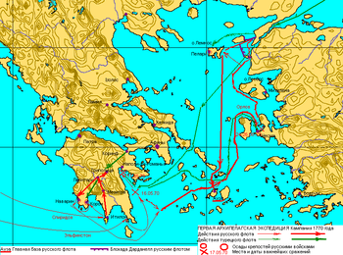
Действия русских войск и флота в 1770 году / Οι κινήσεις του ρωσικού ναυτικού το 1770

Παρουσίαση του βιβλίου «Ρωσία και Μεσόγειος. Η εκστρατεία της Μεγάλης Αικατερίνης στο Αρχιπέλαγος» (των καθηγητών Ι.Μ. Smilyanskaya, M.B. Belizhev, E.B. Smilyanskaya)

Επιστημονικό συνέδριο-ημερίδα
«Η 1η ρωσική εκστρατεία στο Αρχιπέλαγος, 1769-1774: ιστορικά γεγονότα και ερωτήματα»

Η ημερίδα πραγματοποιείται στα πλαίσια και ως μετεξέλιξη του κοινού επιστημονικού-ερευνητικού προγράμματος του Ρωσικού Επιστημονικού Ιδρύματος Ανθρωπιστικών Σπουδών, του Κέντρου Ελληνικού Πολιτισμού (ΚΕΠ) και του Κέντρου Ελληνο-Ρωσικών Ιστορικών Ερευνών (ΚΕΡΙΕ) «Προσεγγίσεις κοινών στιγμών ναυτικής ιστορίας Ελλάδας - Ρωσίας κατά τους 18^{ο} και 19^{ο} αιώνες», το οποίο ολοκληρώθηκε το 2011 με την έκδοση, από το Κ.Ε.Π., του βιβλίου «Ρωσία-Ελλάδα: κοινές σελίδες ιστορίας», το οποίο επίσης θα παρουσιασθεί στα πλαίσια της ημερίδας.

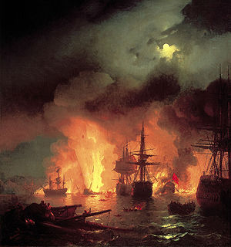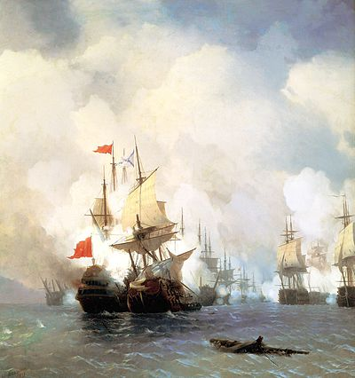

картина И. К. Айвазовского «Чесменское сражение» - Ναυμαχία Τσεσμέ – πίνακας του Ρώσου ζωγράφου Αϊβαζόβσκι | «Хиосский бой» (картина работы Айвазовского). На картине изображён кульминационный момент боя — столкновение «Святого Евстафия» и «Реал-Мустафы» - Ναυμαχία της Χίου - πίνακας του Ρώσου ζωγράφου Αϊβαζόβσκι

1. Арш Григорий Львович - доктор исторических наук, ведущий научный сотрудник Института славяноведения РАН:
«Из истории подготовки Архипелагской экспедиции»

Γκριγκόρι Αρς - Διδάκτωρ Ιστορικών Επιστημών, Ινστιτούτο Σλαυικών Σπουδών Ακαδημίας Επιστημών Ρωσικής Ομοσπονδίας:
«Σχετικά με την προετοιμασία της εκστρατείας στο Αρχιπέλαγος»

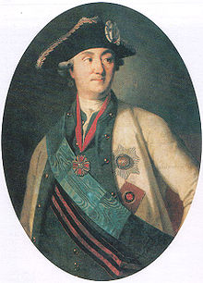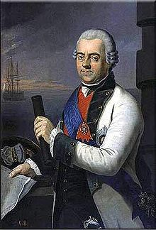

граф Алексей Орлов — вдохновитель и  первый командующий экспедицией (портрет работы К. Л. Христинека)  κόμης Αλέξιος Ορλώφ | Адмирал Григорий Спиридов  Ναύαρχος Γκριγκόριι Σπιρίντοβ

2. Пряхин Юрий Дмитриевич - доктор исторических наук, профессор, Военно-морская Академия им. Н.Г. Кузнецова, Санкт-Петербург:
"Судьбы греков -волонтеров, участников боевых действий, переселившихся в Россию. -
Грек-волонтер Дмитрий Алфераки: участие в боевых действиях Архипелагской экспедиции, обустройство и деятельность в России"
Γιούρι Πριάχιν - Διδάκτωρ Ιστορικών Επιστημών, Στρατιωτική Ακαδημία Θαλάσσιων Δυνάμεων Αγίας Πετρούπολης:
«Η μοίρα των Ελλήνων εθελοντών των πολεμικών επιχειρήσεων, διαμετακομισμένων στη Ρωσία. – Ο Έλληνας εθελοντής Δημήτρης Αλφεράκης: συμμετοχή στις πολεμικές επιχειρήσεις της εκστρατείας του Αρχιπελάγους, εγκατάσταση και δραστηριότητα στη Ρωσία"

3. Александр Андреевич Коряковский -
"Начальная стадия изучения родословной Дмитрия Алфераки”
Αλεξάντρ Κοριακόβσκι – :
«Αρχικό στάδιο μελέτης του γενεαλογικού δένδρου του Δημητρίου Αλφεράκη"
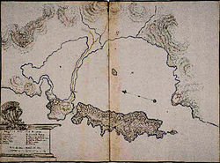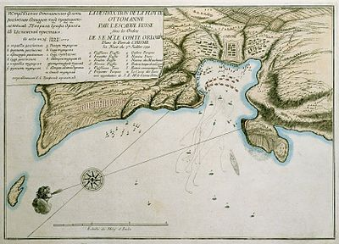
Карта Наваринской бухты начала XVIII века – Χάρτης του κόλπου του Ναυαρίνου, αρχές 18^{ου} αι. | Карта истребления турецкого флота в Чесменской бухте – Χάρτης εξολόθρευσης τουρκικού στόλου στη Ναυμαχία του Τσεσμέ

4. Панос Стаму - кандидат исторических наук, генеральный секретарь Центра греко-российских исторических исследований:
«О великом российском княжестве на Архипелаге. Научная дискуссия на основании российских, греческих и неопубликованных британских источников»
Πάνος Στάμου - Διδάκτωρ Ιστορικών Επιστημών, Γενικός Γραμματέας ΚΕΡΙΕ
«ΠΕΡΙ ΤΟΥ ΛΕΓΟΜΕΝΟΥ
ΜΕΓΑΛΟΥ ΡΩΣΙΚΟΥ ΔΟΥΚΑΤΟΥ ΤΟΥ ΑΡΧΙΠΕΛΑΓΟΥΣ
Επιστημονικός αντίλογος με τη θεώρηση Ρωσικών, Ελληνικών και
αδημοσίευτων Βρετανικών πηγών»

5. Сергей Александрович Галани-Пинчук – Советник ректора Академии труда и социальных отношений, доцент кафедры общественных коммуникаций и рекламы
«"О действиях греческих крейсеров в Архипелаге" (по материалам фондов РГВИА).
Σεργκέι Γαλάνης-Πιντσούκ - Σύμβουλος πρύτανη Ακαδημίας Εργασίας και Κοινωνικών Σχέσεων, διδάκτωρ έδρας κοινωνικών επαφών και διαφήμισης
«"Οι ενέργειες των ελληνικών καταδρομικών στο Αρχιπέλαγος" (βάσει υλικού του Κρατικού Πολεμικού-Στρατιωτικού Αρχείου της Ρωσίας).

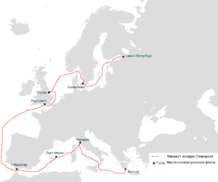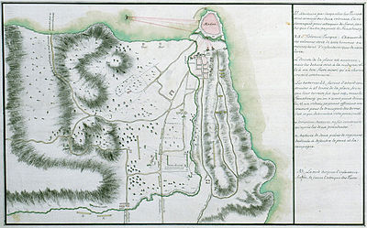
Карта перехода эскадры Спиридова из Кронштадта в Эгейское море – Μετακίνηση ρωσικού στόλου με επικεφαλής το ναύαρχο Σπιρίντοβ | Карта осады русскими войсками крепости Модон в апреле-мае 1770 года (на французском языке) – Χάρτης πολιορκίας Μεθώνης, Απρίλιος-Μάιος 1770

6. Елена Петровна Высоцкая - кандидат химических наук:
«Династия капитанов. Род Алексиано-Сарандинаки в России»

Έλενα Βισότσκαγια - Διδάκτωρ Χημικών Επιστημών:
«Δυναστεία καπεταναίων. Το γένος «Αλεξιανοί-Σαραντινάκη» στη Ρωσία»

7. Анатолий Николаевич Кацонис - руководитель отдела МДН, кандидат технических наук
«Греки офицеры времен Екатерины»

Ανατόλιι Κατσώνης – τμηματάρχης Οίκου Εθνοτήτων Μόσχας, Διδάκτωρ Επιστημών:
«Έλληνες αξιωματικοί την περίοδο της Μεγάλης Αικατερίνης»

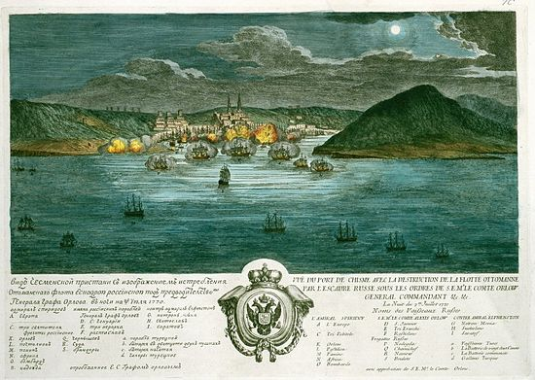

Рисованное изображение истребления турецкого флота в Чесменской бухте в ночь с 25 на 26 июня (с 6 на 7 июля) 1770 года – Κατατρόπωση τουρκικού στόλου στη Ναυμαχία του Τσεσμέ, 25-26 Ιουνίου (6-7 Ιουλίου) 1770

